**TRƯỜNG THCS NGUYỄN VĂN LUÔNG**

**NHÓM TIN HỌC 8**

**Bài 2: LÀM QUEN VỚI CHƯƠNG TRÌNH VÀ NGÔN NGỮ LẬP TRÌNH**

1. **Ngôn ngữ lập trình gồm những gì?**

* Ngôn ngữ lập trình gồm các bảng chữ cái và các quy tắc để viết câu lệnh có ý nghĩa xác định, cách bố trí các câu lệnh, … sao cho có thể tạo thành một chương trình hoàn chỉnh và thực hiện được trên máy tính.

1. **Từ khóa và tên**

* Program, uses, begin, end, … đó là những từ khóa được quy định theo mỗi ngôn ngữ lập trình.
* Từ khóa là những *từ dành riêng*, không được dùng các từ khóa này cho bất kỳ mục đích nào khác ngoài mục đích sử dụng do ngôn ngữ lập trình quy định.
* Tên do người lập trình đặt cho các đối tượng, đại lượng trong chương trình. Phải tuân thủ các quy tắc của ngôn ngữ lập trình cũng như của chương trình dịch và thỏa mãn:

*+ Tên khác nhau tương ứng với những đại lượng khác nhau.*

*+ Tên không được trùng với các từ khóa*

* Tuy có thể đặt tùy ý, nhưng để dễ sử dụng nên đặt tên sao cho *ngắn gọn*, *dễ nhớ* và *dễ hiểu*

1. **Cấu trúc chung của chương trình**

Cấu trúc chung của chương trình gồm:

* Phần khai báo thường gồm các câu lệnh dùng để:

+ Khai báo tên chương trình;

+ Khai báo các thư viện (chứa các lệnh viết sẵn có thể sử dụng trong chương trình) và một số khai báo khác.

* Phần thân của chương trình gồm các câu lệnh mà máy tính cần thực hiện. Đây là phần bắt buộc phải có.
* ***Chú ý:*** *Phần khai báo có thể có hoặc không. Tuy nhiên, nếu có phần khai báo thì nó phải được đặt trước phần thân của chương trình.*

**4. Ví dụ về ngôn ngữ lập trình**

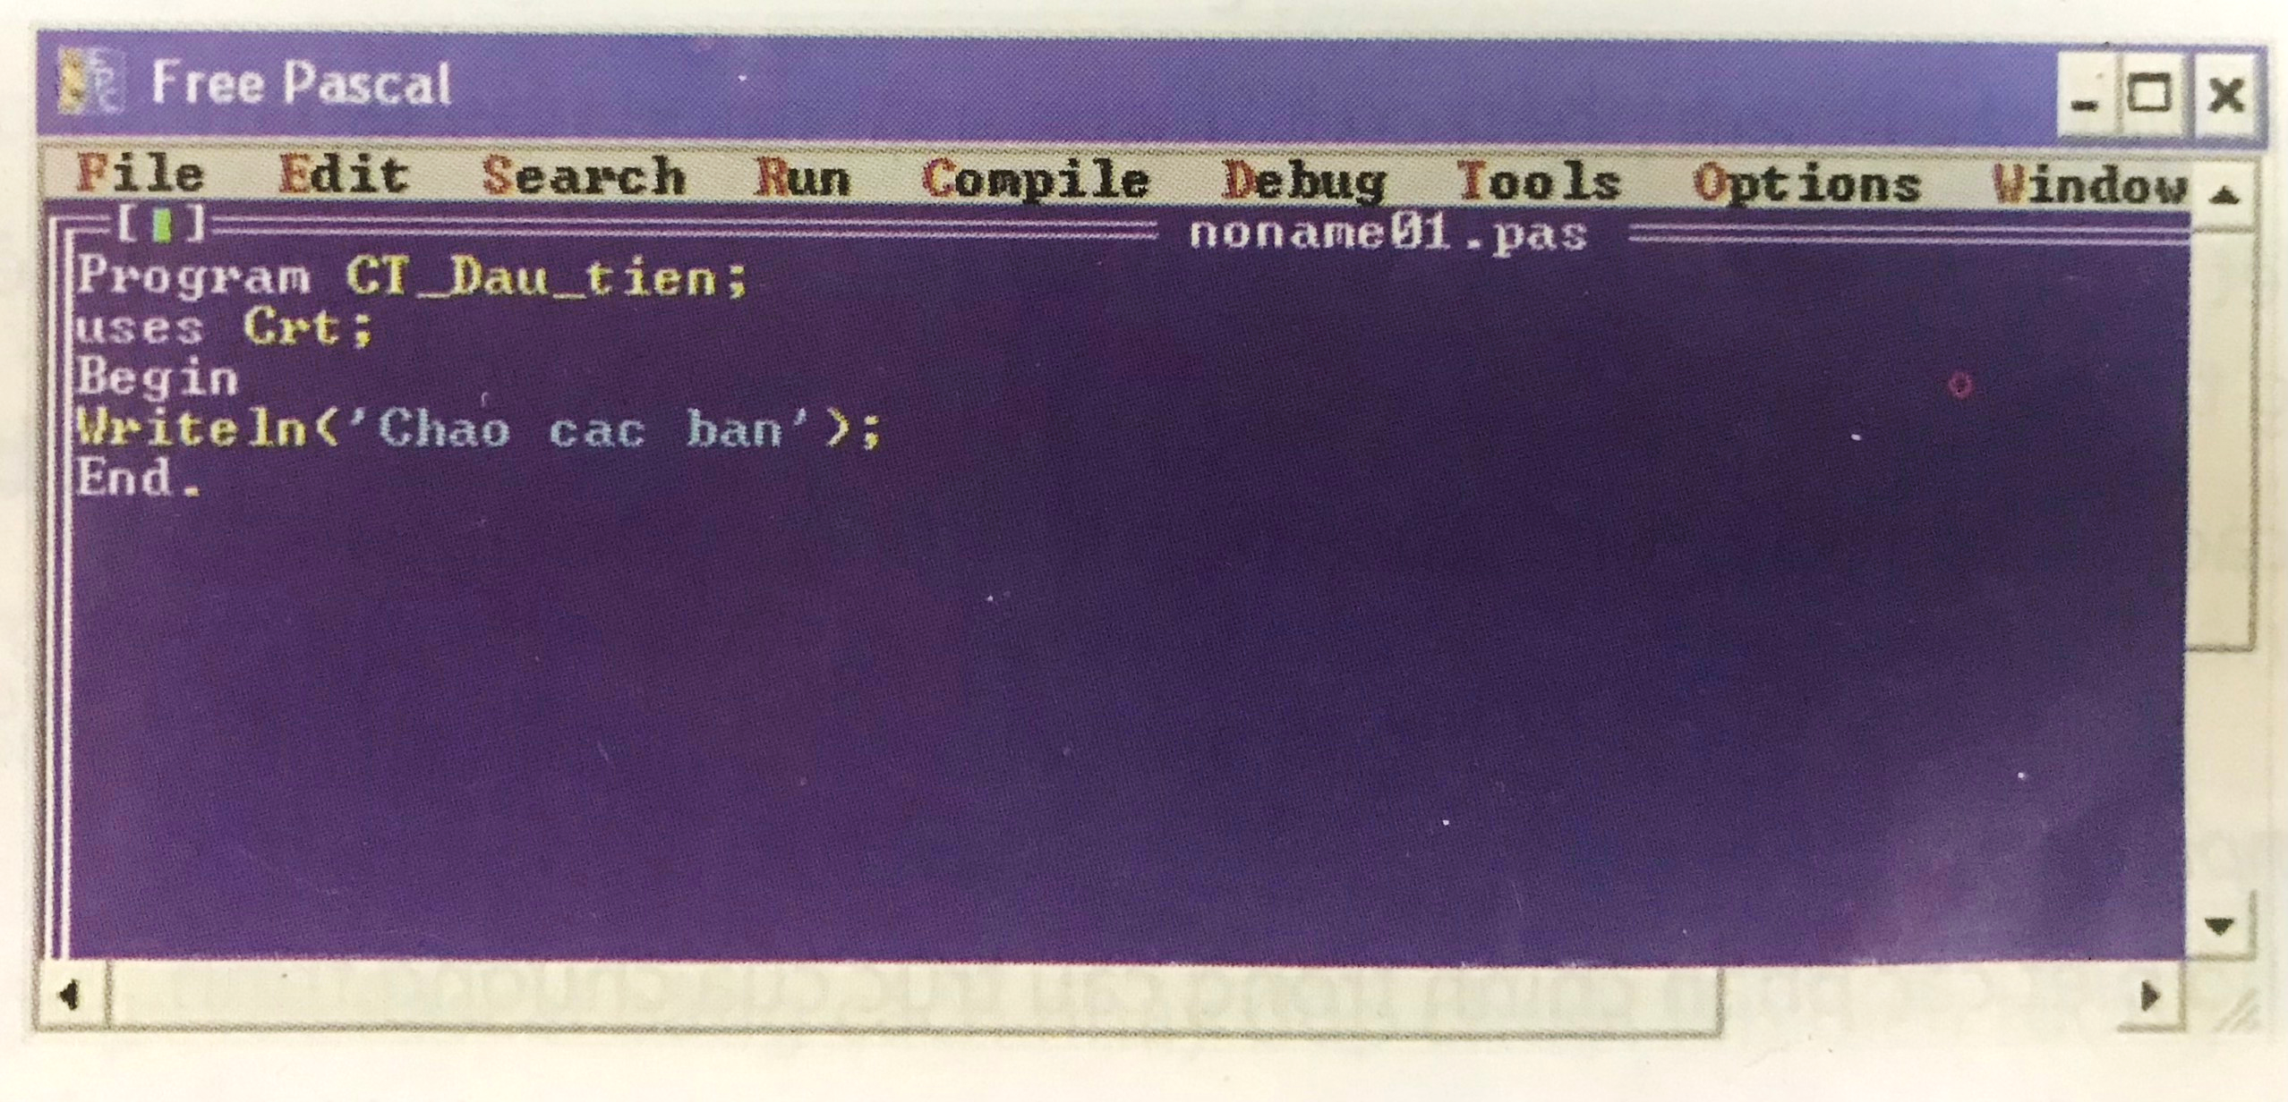

* Chú ý sau khi soạn thảo xong chương trình trên phần mềm Free Pascal:
* Nhấn tổ hợp phím Alt+F9 để dịch và kiểm tra lỗi của chương trình.
* Nhấn tổ hợp phím Ctrl+F9 để chạy chương trình.

**DẶN DÒ VỀ NHÀ:**

* Chép bài vào vở , học thuộc bài, trả lời các câu hỏi trong phần bài tập trang 14.
* Chuẩn bị bài thực hành 1: Làm quen với Free Pascal

**PHIẾU HỌC TẬP**

* 1. **Trong các tên sau đây, tên nào là hợp lệ trong ngôn ngữ Pascal?**

a) Tamgiac;

b) 8a;

c) Tam giac;

d) end;

e) Beginprogram;

f) abc.

* 1. **Hãy cho biết các chương trình pascal sau đây có hợp lệ không, tại sao?**
* Chương trình 1:

Begin

End.

* Chương trình 2:

Begin

Program ct_thu;

Writeln(‘Chao cac ban’);

End.